سوالات درس فیزیک 2 | رشته : علوم تجربی | نام و نام خانوادگی :  شماره کلاس : | نمره باعدد  نمره با حروف  امضاء
تاریخ امتحان : // | مدت امتحان :120دقیقه
ساعت شروع : 10 صبح | تعداد سوال : 16
پایه یازدهم نظام جديد آموزش متوسطه | تعداد صفحه : 4 | www.elmgram.ir

ردیف | ســــــــــــــــــــــــــــــــــــــــــــــــــؤالات ( صفحه اول )  پاسخ نامه لازم ندارد | بارم
1 | عبارت مناسب را از داخل پرانتز انتخاب کرده و در جاهای خالی بنویسید .  الف ) اندازه نیروی الکتریکی بین دو بار نقطه‌ای که در راستای خط واصل آنها اثر می‌کند ، با ...........................................آنها  متناسب است و با ....................................آنها نسبت وارون دارد .  ب )اگر مقاومت الکتریکی در ولتاژهای مختلف و دمای ثابت ، مقدار ثابتی باشد ، آن وسیله از ............................... پیروی  می کند و آن وسیله را مقاومت یا ..............................می نامند .  ج ) واحد $\frac{نیوتن }{آمپر×متر }$ ($\frac{N}{A.m}$) همان واحد ....................... است .  د ) ضریب القاوری یک القاگر به عواملی همچون ................................ ، ............................. و .......................... بستگی دارد . | 2
2 | درستی یا نادرستی هر یک از جملات زیر را تعیین کنید  الف )در یک میدان الکتریکی یکنواخت ، با حرکت در سوی خطوط میدان ، بدون توجه به نوع بار ، پتانسیل الکتریکی کاهش می یابد .  ب ) ظرفیت خازن با بار ذخیره شده در آن رابطه مستقیم دارد .  ج ) دو سیم راست و موازی که از آنها جریان الکتریکی هم سو می‌گذرد ، همدیگر را جذب می کنند .  د ) جهت میدان مغناطیسی در اطراف یک سیم راست ، مستقل از مکان هر نقطه نسبت به سیم است . | 1
3 | به سوالات زیر به صورت مختصر و کوتاه جواب دهید .  الف ) چرا معمولا ً شخصی که در داخل اتومبیل یا هواپیماست از خطر آذرخش درامان می‌ماند ؟  ب ) اگر مقاومت رشته سیم لامپی را مستقیماً با یک اهم متر اندازه بگیریم، سپس با استفاده ازمشخصات روی لامپ و رابطه بین آنها مقاومت آن را محاسبه کنیم ، چرا مقدار اندازه‌گیری شده با مقدار محاسبه شده متفاوت است ؟  ج ) رفتار مقاومت و القاگر را به لحاظ انرژی با هم مقایسه کنید ؟ | 1/5
4 | مفاهیم زیر را تعریف کنید .  الف ) نیرو محرکه‌ی مولد :  ب ) مواد پارا مغناطیس : | 1
 | (ادامه سوالات در صفحه دوم)
ردیف | ســــــــــــــــــــــــــــــــــــــــــــــــــؤالات ( صفحه دوم) | بارم
5 | شکل زیر سه آرایش خطوط میدان الکتریکی را نشان می‌دهد. در هر آرایش ، یک پروتون از حال سکون در نقطه A رها  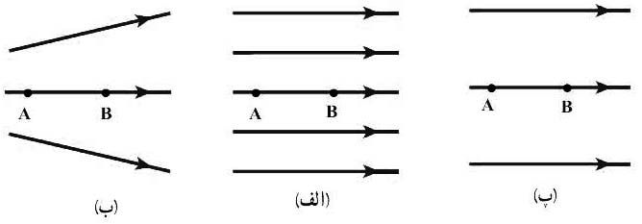  می شود و سپس توسط میدان الکتریکی تا نقطه B شتاب می‌گیرد . نقطه های A وB در هر سه آرایش درفاصله‌های یکسانی از هم دیگر قرار دارند . در کدام شکل سرعت پروتون در نقطه B بیشتر است ؟ توضیح دهید . | 75/0
6 | دو میله کاملاًمشابه ، یکی از جنس آهن و دیگری آهنربا در اختیار دارید . روشی را پیشنهاد کنید که با استفاده از آن و بدون استفاده از هیچ وسیله دیگر ، بتوان میله‌ای که از جنس آهنرباست مشخص کرد . | 5/0
7 | آزمایشی را طراحی نمائید که به کمک آن بتوان طرح خط‌های میدان مغناطیسی اطراف یک سیم حامل جریان را مشاهده نموده و جهت آن را تعیین نمائید . | 75/0
8 | 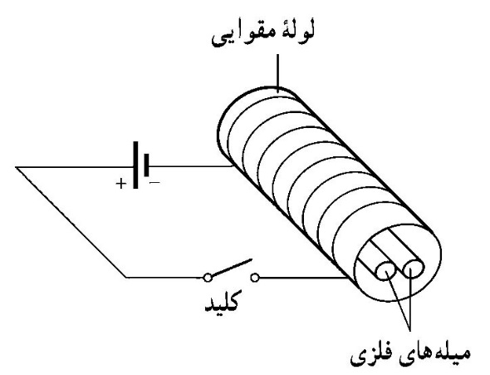  دو میله فلزی بلند مطابق شکل روبرو درون سیملوله‌ای که دور یک لوله مقوایی پیچیده شده است قرار دارد . با بستن کلید و عبور جریان از این سیملوله ، مشاهده می‌شود که دو میله از یکدیگر دور می شوند . وقتی کلید باز وجریان در مدار قطع می‌شود ، میله‌ها به محل اولیه باز می‌گردند .  الف ) چرا با عبور جریان از پیچه ، میله‌ها از یکدیگر دور می‌شوند ؟  ب ) میله‌های فلزی از نظر مغناطیسی در کدام دسته قراردارند ؟ | 75/0
9 | 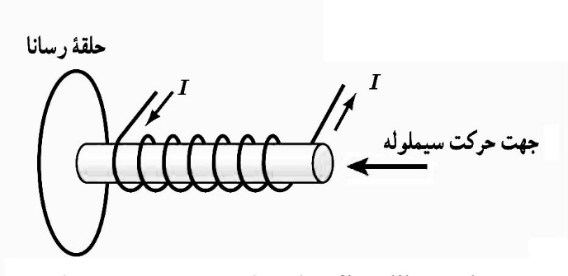  در شکل روبرو سیملوله حامل جریانی را نشان می‌دهد که در حال نزدیک شدن از یک حلقه رساناست .جهت جریان القایی را در حلقه با ذکر دلیل تعیین کنید . | 75/0
 | (ادامه سوالات در صفحه سوم)
ردیف | ســــــــــــــــــــــــــــــــــــــــــــــــــؤالات ( صفحه سوم ) | بارم
10 | روی سطح بادکنکی به جرم 10 گرم بار الکتریکی $-200nC$ ایجاد می کنیم وآن را در یک میدان الکتریکی قرار می‌دهیم . بزرگی و جهت این میدان را در صورتی که بادکنک معلق بماند ، تعیین کنید . $g=10\frac{m}{s^{2}}$  ( از نیروی شناوری وارد بر بادکنک صرفنطر کنید .) | 1
11 | ظرفیت خازن تختی $10nF$ و بار الکتریکی آن $90nC$ است .  الف ) انرژی ذخیره شده در این خازن چقدر است ؟  ب)اگر خازن‌را از باتری‌جدا نموده و فاصله بین صفحات‌آن را دوبرابرکنیم .انرژی ذخیره شده درخازن چقدرافزایش می یابد ؟ | 5/1
12 | دو رسانای فلزی از یک ماده ساخته شده‌اند و طول یکسانی دارند . رسانای A سیم توپری به قطر 1 میلی‌متر است .رسانای B لوله‌ای تو خالی به شعاع خارجی 2 میلی‌متر و شعاع داخلی 1 میلی‌متر است . مقاومت رسانای A چند برابر مقاومت  رسانایB است ؟ | 1
13 | 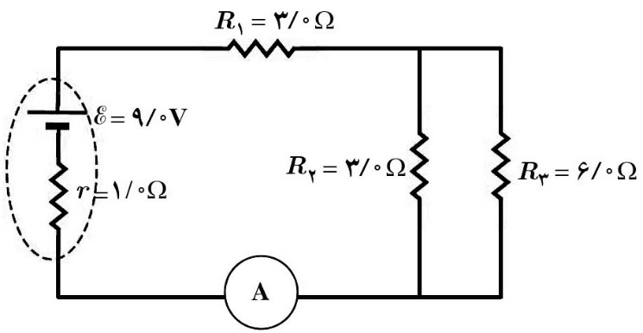  در مدار شکل روبرو  الف ) مقاومت معادل مدار را محاسبه کنید .  ب ) جریانی که آمپرسنج نشان می‌دهد را محاسبه کنید.  ج ) اختلاف پتانسیل دو سر مولد را بدست آورید . | 2
 | (ادامه سوالات در صفحه چهارم)

ردیف | ســــــــــــــــــــــــــــــــــــــــــــــــــؤالات ( صفحه چهارم ) | بارم
14 | 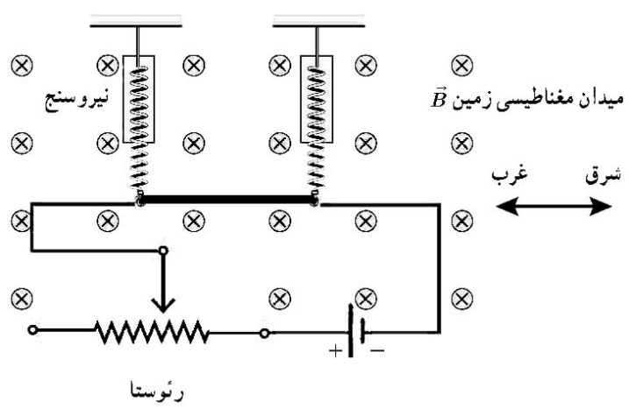  یک سیم به طول 1 متر حامل جریان 2 آمپر مطابق شکل روبرو  با دونیروسنج فنری که به دوانتهای آن بسته شده‌اند ، به طور  افقی و در راستای غرب – شرق قرار دارد . میدان مغناطیسی  زمین را یکنواخت ، به طرف شمال و اندازه $0/05mT$ بگیرید.  الف ) نیروی وارد بر سیم را محاسبه کنید .  ب ) اگر بخواهیم نیروسنج‌ها عدد صفر را نشان دهند ، چه جریانی و در چه جهتی باید از سیم عبور کند ؟  جرم هر متر از طول این سیم 8 گرم است . ( $g=10\frac{m}{s^{2}}$ ) | 2
15 | سطح حلقه‌های پیچه‌ای که دارای 1000 حلقه است ، عمود بر میدان مغناطیسی یکنواختی که اندازه آن $0/040T$ و جهت آن از راست به چپ است ، قراردارد . میدان مغناطیسی در مدت $0/010s$ تغییر می‌کند و به $0/040T$ در خلاف جهت اولیه می رسد . اگر سطح هر حلقه پیچه $50{cm}^{2}$ باشد .  الف ) اندازه نیرو محرکه القایی متوسط در پیچه را حساب کنید .  ب ) اگر مقاومت پیچه 10 اهم باشد ، جریان القایی متوسط در پیچه را پیدا کنید .  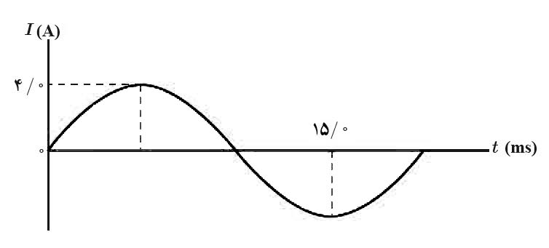 | 5/1
16 | شکل روبرو ، نمودار جریان متناوب سینوسی را نشان می‌دهد که یک مولد  جریان متناوب تولید کرده است .  الف ) دوره‌ی تناوب مولد را حساب کنید .  ب ) معادله‌ی جریان بر حسب زمان را بدست آورید .  ج ) اندازه ی جریان را در لحظه $t_{1}=\frac{1}{600}s$ محاسبه کنید . | 2
 | موفق باشید | 20

